Đề 1

Câu 1 :

Chọn 7 học sinh nam trong 10 học sinh là C107

Xếp 7 học sinh nam đứng cạnh nhau là 7!

Coi 7 học sinh nam là 1 thì số các xếp 7 học sinh nam xen kẽ 3 học sinh nữ là 7!

Số cách xếp nhóm học sinh này là C107x7!x7!

Câu 2 :

Tính phản xạ :

bRb b chia hết cho b

Tính bắc cầu :

bRab chia hết cho a

aRca chia hết cho c

b chia hết cho c

Tính phản xứng :

bRab chia hết cho a

aRba chia hết cho b

b = k.t.b, rút gọn hai vế cho b, ta có : 1 = k.t với k,t Z+ và k,t >=1

Dấu bằng xảy ra khi và chỉ khi k=t=1

b=a

b = t.a và a=k.b với k,t Z+ k,t >=1

Thay a=k.b vào b = t.a

Đề 2

Câu 1 :

Số cách xếp mà để A luôn đứng cạnh B

Ta coi A và B như 1 chỗ thì ta có 7! cách xếp vào 7 chỗ

Vì A và B có thể đảo chỗ cho nhau nên ta có 7!x2

Câu 2 :

Đề 3 :

Câu 1 :

Đặt U là tập hợp tất cả các em học sinh của lớp

Đặt X là tập hợp các em học sinh giỏi Toán

Đặt Y là tập hợp các em học sinh giỏi Văn

Đặt Z là tập hợp tất cả các em học sinh giỏi Tiếng Anh

X Y là tập tất cả các em học sinh giỏi cả Toán và Văn

X Z là tập tất cả các em học sinh giỏi cả Toán và Tiếng Anh

Y Z là tập tất cả các em học sinh giỏi cả Văn và Tiếng Anh

X Y Z là tập tất cả các em học sinh giỏi cả Toán và Văn và Tiếng Anh

X Y Z là tập các số sinh viên hoặc giỏi toán hoặc giỏi Văn, hoặc giỏi Tiếng anh

Tất cả các dữ kiện của đề bài : N(U) = 40, N(X) = 15, N(Y) = 16, N(Z) = 17, N(X Y) = 5, N(X Z) = 8, N(Y Z) = 6, N(X Y Z) = 2

Áp dụng nguyên lý bù trừ :

N(X Y Z) = N(X) + N(Y) + N(Z) - N(X Y) - N(X Z) - N(Y Z) - N(X Y Z) = 15 + 16 +17 – 5 – 8 – 6 – 2 = 27

Vậy số học sinh không giỏi môn nào là N(U) – N(X Y Z) = 40 -27 = 13

Câu 2 :

Đề 4 :

**Câu 1 :**

**Chọn 7 học sinh nam trong 10 học sinh là C107**

**Xếp 7 học sinh nam đứng cạnh nhau là 7!**

**Coi 7 học sinh nam là 1 thì số các xếp 7 học sinh nam xen kẽ 3 học sinh nữ là 7!**

**Số cách xếp nhóm học sinh này là C107x7!x7!**

Câu 2

Bước 1 : Xây dựng cây bao trùm T bắt đầu với đỉnh 1 :

VT = {1} và ET = {}

VG = {2,3,4,5,6}

Bắt đầu lựa chọn cạnh kết nói một đỉnh thuộc VG với một đỉnh VT có trọng số nhỏ nhất.

Cạnh được chọn là (1,5), 5 là đỉnh chưa thuộc T.

Thêm cạnh (1,5) và đỉnh 5 vào T. Xóa T khỏi VG

VT = {1} và ET = {}

VG = {2,3,4,6}

1 5



Bước 2 :

VT = {1,5} và ET = {}

VG = {2,3,4,6}

Xác định các cạch liên quan đến hai đỉnh 1 và 5 của T. Dựa vào ma trận kề xác định cạnh có trọng số bé nhất là cạnh (5,2) và (5,6).

Thêm cạnh (5,2) và (5,6) và đỉnh 2,5 vào T. Xóa đỉnh 2,5 ở VG

VT = {1,5,2,6} và ET = {}

VG = {3,4}



1 5 6



2

Bước 2 :

VT = {1,5,2,6} và ET = {}

VG = {3,4}

Xác định các cạch liên quan đến bốn đỉnh 1,2,6 và 5 của T. Dựa vào ma trận kề xác định cạnh có trọng số bé nhất là cạnh (6,3) [(2,3) không chọn vì thứ nhất sẽ tạo thành vòng và ưu tiên cạnh có trọng số bé nhất trước]

Thêm cạnh (6,3) và đỉnh 3 vào T. Xóa đỉnh 3 ở VG

VT = {1,5,2,6,3} và ET = {}

VG = {4}



1 5 6 3



2

Bước 4 :

VT = {1,5,2,6,3} và ET = {}

VG = {4}

Xác định các cạch liên quan đến năm đỉnh 1,2,3,6 và 5 của T. Dựa vào ma trận kề xác định cạnh có trọng số bé nhất là cạnh (3,4)

Thêm cạnh (3,4) và đỉnh 4 vào T. Xóa đỉnh 4 ở VG

VT = {1,5,2,6,3,4} và ET = {}

VG = {}

Đồ thị thu được sau cùng này là cây bao trùm nhỏ nhất



1 5 6 3



2 4

Giá trị của cây bao trùm T là w(T) = 2 + 1 + 1 + 4 + 4 = 12



Đề 5 :

Câu 1 :

<https://123docz.net//document/2012162-bai-tap-toan-roi-rac-2-doc.htm>

Gọi |A| là tập các hoán vị của số tự nhiên từ 1,2..9 |A| = 9!

Gọi |A1| là tập hợp các số tự nhiên gồm 3 số 4,5,6 gom thành 1 nhóm và theo thứ tự tăng dần và các số còn lại là 1,2,3,7,8,9.

Như vậy, |A1| là tập hoán vị của 7 số |A1| = 7!

Gọi |A2| là tập hợp các số tự nhiên trong đó 3 số 4,5,6 không đứng cạnh nhau và theo thứ tự tăng dần

Theo nguyên lý bù trừ, ta có :

|A2| = |A| - |A1|=9! - 7!

Bước 1 :

Bước 1 : Xây dựng cây bao trùm T bắt đầu với đỉnh 1 :

VT = {1} và ET = {}

VG = {2,3,4,5,6}

Bắt đầu lựa chọn cạnh kết nói một đỉnh thuộc VG với một đỉnh VT có trọng số nhỏ nhất.

Cạnh được chọn là (1,5), 5 là đỉnh chưa thuộc T.

Thêm cạnh (1,5) và đỉnh 5 vào T. Xóa T khỏi VG

VT = {1,5} và ET = {}



VG = {2,3,4,6}

1. 5



Bước 2 :

VT = {1,5} và ET = {}

VG = {2,3,4,6}

Xác định các cạch liên quan đến hai đỉnh 1 và 5 của T. Dựa vào ma trận kề xác định cạnh có trọng số bé nhất là cạnh (5,6)

Thêm cạnh (5,6) và đỉnh 6 vào T. Xóa đỉnh 6 ở VG

VT = {1,5,6} và ET = {}

VG = {2,3,4}

1. 5 6



Bước 3 :

VT = {1,5,6} và ET = {}

VG = {2,3,4}

Xác định các cạch liên quan đến ba đỉnh 1 và 5,6 của T. Dựa vào ma trận kề xác định cạnh có trọng số bé nhất là cạnh (6,2)

Thêm cạnh (6,2) và đỉnh 2 vào T. Xóa đỉnh 2 ở VG

VT = {1,2,5,6} và ET = {}

VG = {3,4}

1. 5 6 2



Bước 4 :

VT = {1,2,5,6} và ET = {}

VG = {3,4}

Xác định các cạch liên quan đến ba đỉnh 1,2 và 5,6 của T. Dựa vào ma trận kề xác định cạnh có trọng số bé nhất là cạnh (2,3)

Thêm cạnh (2,3) và đỉnh 3 vào T. Xóa đỉnh 3 ở VG

VT = {1,2,3,5,6} và ET = {}

VG = {4}

1 5 6 2 3



Bước 5 :

VT = {1} và ET = {}

VG = {4}

Xác định các cạch liên quan đến ba đỉnh 1,2,3 và 5,6 của T. Dựa vào ma trận kề xác định cạnh có trọng số bé nhất là cạnh (3,4)

Thêm cạnh (3,4) và đỉnh 4 vào T. Xóa đỉnh 4 ở VG

VT = {1,5,2,6,3,4} và ET = {}

VG = {}

Đồ thị thu được sau cùng này là cây bao trùm nhỏ nhất



1. 5 6 2 3 4



Giá trị của cây bao trùm T là w(T) = 2 + 1 + 3 + 8 + 4 = 18



Đề 6 :

Câu 1 : Nguyên lý Dirichlet

<https://ttnguyen.net/bai-toan-ton-tai-nguyen-ly-dirichlet-bai-tap-va-loi-giai-toan-roi-rac/?fbclid=IwAR2FBplkTshz_WMpeu7u6buPiLcIVzz827D7bKwiC6HbUlDz7L1Tf1gSfgY#Cau_8_Cho_9_diem_co_toa_do_nguyen_trong_khong_gian_3_chieu_Chung_minh_rang_co_it_nhat_2_diem_ma_trung_diem_cua_chung_co_cung_toa_do_nguyen>

Giả sử trong mặt phẳng Oxyz có A(x1,y1,z1), B(x2,y2,z2). Vậy trung điểm của đoạn thẳng AB sẽ là:

9 điểm toạ độ nguyên

Các tọa độ này nguyên khi:

* Các tọa độ này có cùng tính chẵn lẻ

Chia các số thành các nhóm

Nhóm 1: (chẵn, chẵn, chẵn)  
Nhóm 2: (chẵn, lẻ, chẵn)  
Nhóm 3: (chẵn, chẵn, lẻ)  
Nhóm 4: (chẵn, lẻ, lẻ)  
Nhóm 5: (lẻ, lẻ, lẻ)  
Nhóm 6: (lẻ, chẵn, lẻ)  
Nhóm 7: (lẻ, chẵn, chẵn)  
Nhóm 8: (lẻ, lẻ, chẵn)

Vì có 8 nhóm có tính chẵn lẻ với nhau. Nên theo nguyên lý Dirichlet có ít nhất 2 điểm thuộc cùng 1 nhóm có tính chẵn lẻ như nhau. Do đó trung điểm của 2 điểm đó sẽ có tọa độ nguyên (đpcm)

Giả sử lấy ngẫu nhiên 9 điểm trong không gian Oxyz:

(2;4;6) , (2,4,5) , (1,3,6) , (7,8,9) , (2,5,1) , (1,2,6) , (6,4,9) , (4,6,7) , (3,5,8)

Chia thành 8 nhóm như trên ta được:

Nhóm 1: (chẵn, chẵn, chẵn) (2;4;6)  
Nhóm 2: (chẵn, lẻ, chẵn)  
Nhóm 3: (chẵn, chẵn, lẻ) (2,4,5) (6,4,9) (4,6,7)  
Nhóm 4: (chẵn, lẻ, lẻ) (2,5,1)  
Nhóm 5: (lẻ, lẻ, lẻ)  
Nhóm 6: (lẻ, chẵn, lẻ) (7,8,9)  
Nhóm 7: (lẻ, chẵn, chẵn) (1,2,6)  
Nhóm 8: (lẻ, lẻ, chẵn) (1,3,6) (3,5,8)

=> có ít nhất 2 điểm có trung điểm là tọa độ nguyên.

Câu 2 :

|  |  |
| --- | --- |
| Đỉnh | Danh sách kề |
| A | C, E, F |
| B | C,E, F |
| C | A,B,D,E,F |
| D | C,E |
| E | A,B,C,D,F |
| F | A,B,C,E |

|  |  |  |  |
| --- | --- | --- | --- |
| Hành động | Ngăn xếp | Chưa xét | Đã xét |
| Bắt đầu từ A | A | B,C,D,E,F | A |
| A có 3 đỉnh kề C,E,F | A | B,C,D,E,F | A |
| Đánh dấu C là được thăm | A,C | B,D,E,F | A,C |
| Đỉnh C có các đỉnh kề là A,D,B, E F | A,C | B,D,E,F | A,C |
| Đánh dấu B là được thăm | A,C,B | D,E,F | A,C,B |
| Đỉnh B có các đỉnh kề là C, E, F | A,C,B | D,E,F | A,C,B |
| Đánh dấu E là đỉnh được thăm | A,C,B,E | D,F | A,C,B,E |
| Đỉnh E có các đỉnh kề là A,B,C,D,F | A,C,B,E | D,F | A,C,B,E |
| Đánh dấu D là đỉnh được thăm | A,C,B,E,D | F | A,C,B,E,D |
| Quay lui về E đánh dấu F được thăm | A,C,B,E,D,F |  | A,C,B,E,D,F |

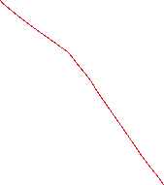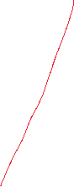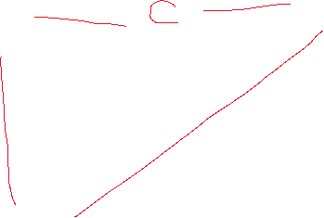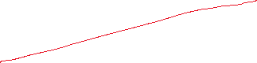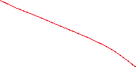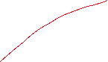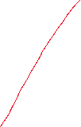

Vậy tất cả các đỉnh đều được thăm, ta có trình duyệt đồ thị theo chiều sâu :

A,C,B,E,D,F

A,C,D,F,B,E



Đề 7 :

Câu 1



Câu 2 :

|  |  |  |  |  |
| --- | --- | --- | --- | --- |
| Hành động | Đỉnh hiện tại | Hàng đợi | Đỉnh chưa thăm | Đỉnh đã thăm |
| Bắt đầu từ A |  | A | B,C,D,E,F | A |
| Lấy A ra khỏi hàng đợi | A |  | B,C,D,E,F | A |
| A có 3 đỉnh kề C,E,F | A |  | B,C,D,E,F | A |
| Đánh dấu C là được thăm và đẩy vào hàng đợi | A | C | B,D,E,F | A,C |
| Đánh dấu E là được thăm và đẩy vào hàng đợi | A | C,E | B,D,F | A,C,E |
| Đánh dấu F là được thăm và đẩy vào hàng đợi | A | C,E,F | B,D | A,C,E,F |
| Đỉnh A hết các đỉnh được thăm, đưa đỉnh C ra khỏi hàng đợi và trở thành đỉnh hiện tại | C | E,F | B,D | A,C,E,F |
| Đỉnh C có các đỉnh kề là A,B,D,E,F | C | E,F | B,D | A,C,E,F |
| Đánh dấu B là đỉnh được thăm và đẩy vào hàng đợi | C | E,F,B | D | A,C,E,F,B |
| Đánh dấu D là đỉnh được thăm và đẩy vào hàng đợi | C | E,F,B,D |  | A,C,E,F,B,D |
| Lấy E ra khỏi hàng đợi | E | F,B,D |  | A,C,E,F,B,D |
| Lấy F ra khỏi hàng đợi | F | B,D |  | A,C,E,F,B,D |
| Lấy B ra khỏi hàng đợi | B | D |  | A,C,E,F,B,D |
| Lấy D ra khỏi hàng đợi | D |  |  | A,C,E,F,B,D |

Vậy tất cả các đỉnh đều được thăm, ta có trình duyệt đồ thị theo chiều sâu :

A,C,E,F,B,D

Đề 8 :



Câu 1 :

<https://123docz.net//document/2012158-bai-tap-toan-roi-rac-3-potx.htm>

Câu 2 :

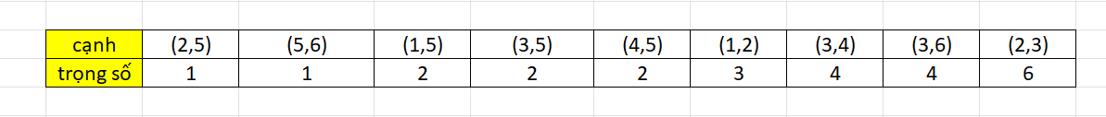



Bước 1 : Khỏi tạo cây bao trùm T chứa tất cả các đỉnh của đồ thị, không chứa cạnh

Bước 2 : Thiết lập tập E là tập các cạnh của đồ thị. Thiết lập m = 0



(Lặp) Bổ sung lần lượt các cạnh vào cây T đến khi T đủ n – 1 cạnh.

Đầu tiên bổ sung cạnh (2,5) vào T, xóa (2,5) khỏi tập E, thêm (2,5) vào T



Tăng m=1

(Lặp) Bổ sung lần lượt các cạnh vào cây T đến khi T đủ n – 1 cạnh.

Xem xét cạnh (5,6) :

Có trọng số bé nhất trong các cạnh còn lại của E

Xóa cạnh (5,6) khỏi E;

Việc thêm (5,6) vào cây T không tạo thành chu trình

Thêm cạnh (5,6) vào cây T

Tăng m =2

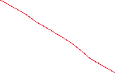

(Lặp) Bổ sung lần lượt các cạnh vào cây T đến khi T đủ n – 1 cạnh.

Xem xét cạnh (1,5) :

Có trọng số bé nhất trong các cạnh còn lại của E

Xóa cạnh (1,5) khỏi E;

Việc thêm (1,5) vào cây T không tạo thành chu trình

Thêm cạnh (1,5) vào cây T

Tăng m =3



(Lặp) Bổ sung lần lượt các cạnh vào cây T đến khi T đủ n – 1 cạnh.

Xem xét cạnh (3,5) :

Có trọng số bé nhất trong các cạnh còn lại của E

Xóa cạnh (3,5) khỏi E;

Việc thêm (3,5) vào cây T không tạo thành chu trình

Thêm cạnh (3,5) vào cây T

Tăng m =4



(Lặp) Bổ sung lần lượt các cạnh vào cây T đến khi T đủ n – 1 cạnh.

Xem xét cạnh (4,5) :

Có trọng số bé nhất trong các cạnh còn lại của E

Xóa cạnh (4,5) khỏi E;

Việc thêm (4,5) vào cây T không tạo thành chu trình

Thêm cạnh (4,5) vào cây T

Tăng m =5



Vì m=5=(n-1) (n=6 là đỉnh của đồ thị)

Do đó thuật toán dừng

Cây bao trùm cực tiểu thu được của đồ thị như hình trên

Giá của cây bao trùm cực tiểu là 1 + 1 + 2 + 2 + 2 = 8

Đề 9 :

Câu 1 :

Tính phản xạ :

ARAAA=AA

Tính bắc cầu :

ARBAB

BRCBC

AC

ARC

Tính phản đối xứng :

ARBAB

A=B

BRABA

Câu 2 : Đầu tiên sắp xếp theo trọng số từ bé đến lớn



Bước 1 : Khỏi tạo cây bao trùm T chứa tất cả các đỉnh của đồ thị, không chứa cạnh

Bước 2 : Thiết lập tập E là tập các cạnh của đồ thị. Thiết lập m = 0



(Lặp) Bổ sung lần lượt các cạnh vào cây T đến khi T đủ n – 1 cạnh.

Đầu tiên bổ sung cạnh (5,6) vào T, xóa T khỏi tập E, thêm (5,6) vào T

Tăng m=1



(Lặp) Bổ sung lần lượt các cạnh vào cây T đến khi T đủ n – 1 cạnh.

Xem xét cạnh (1,5) :

Có trọng số bé nhất trong các cạnh còn lại của E

Xóa cạnh (1,5) khỏi E;

Việc thêm (1,5) vào cây T không tạo thành chu trình

Thêm cạnh (1,5) vào cây T

Tăng m =2

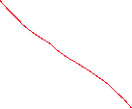

(Lặp) Bổ sung lần lượt các cạnh vào cây T đến khi T đủ n – 1 cạnh.

Xem xét cạnh (3,5) :

Có trọng số bé nhất trong các cạnh còn lại của E

Xóa cạnh (3,5) khỏi E;

Việc thêm (3,5) vào cây T không tạo thành chu trình

Thêm cạnh (3,5) vào cây T

Tăng m =3

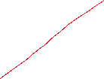

(Lặp) Bổ sung lần lượt các cạnh vào cây T đến khi T đủ n – 1 cạnh.

Xem xét cạnh (4,5) :

Có trọng số bé nhất trong các cạnh còn lại của E

Xóa cạnh (4,5) khỏi E;

Việc thêm (4,5) vào cây T không tạo thành chu trình

Thêm cạnh (4,5) vào cây T

Tăng m =4



(Lặp) Bổ sung lần lượt các cạnh vào cây T đến khi T đủ n – 1 cạnh.

Xem xét cạnh (6,2) :

Có trọng số bé nhất trong các cạnh còn lại của E

Xóa cạnh (6,2) khỏi E;

Việc thêm (6,2) vào cây T không tạo thành chu trình

Thêm cạnh (6,2) vào cây T

Tăng m =5



Vì m=5=(n-1) (n=6 là đỉnh của đồ thị)

Do đó thuật toán dừng

Cây bao trùm cực tiểu thu được của đồ thị như hình trên

Giá của cây bao trùm cực tiểu là 1 + 2 + 2 + 2 + 3 = 10

Đề 10 :

Câu 2 :

**Tinh phan xa :**

(a,b)R(a,b)a^2+b^2=a^2+b^2 Voi moi (a,b) thuoc R

**Tinh bac cau:**

(a,b)R(c,d)a^2+b^2=c^2+d^2

(c,d)R(e,f)c^2+d^2=e^2+f^2



a^2+b^2+ c^2+d^2= c^2+d^2+ e^2+f^2

a^2+b^2= e^2+f^2

(a,b)R(e,f)

**Tinh doi xung :**

(a,b)R(c,d)a^2+c^2=b^2+d^2 Voi moi (a,b), (c,d) thuoc R

c^2+ a^2= d^2 + b^2 Voi moi (a,b), (c,d) thuoc R

(c,d)R(a,b)

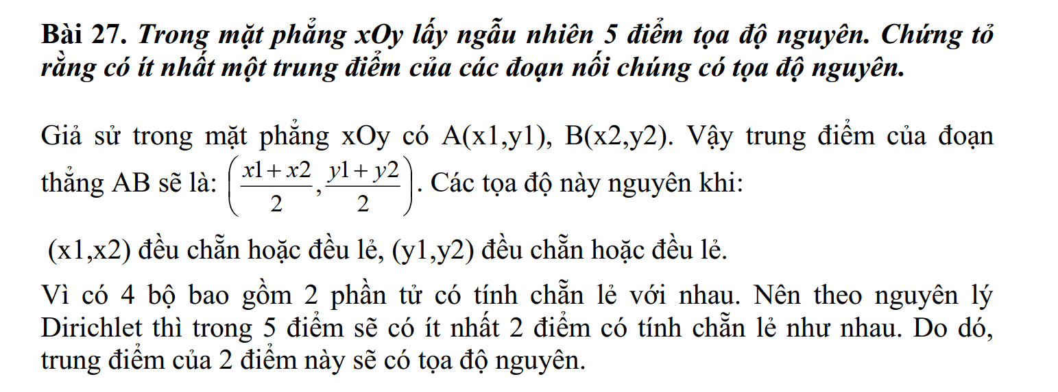

Câu 1

Hệ thức truy hổi :

Bậc cao nhất thì là Lamda cao nhất 🡪 dần dần giảm dần